Libxml2 编译

1. 先下载libxml2的源文件，可以从github上下载，我是从这个地址下载的2.9.9的源码，[Index of /sources (xmlsoft.org)](http://xmlsoft.org/sources/)。

编译源码前需要检查是否有libz和libiconv这两个库，因为我是使用mingw编译，所以需要在mingw的lib中去查看是否有。

1. Zlib安装

我的lib中没有libz这个库，需要手动编译，需要在网上下载zlib的源码，我下载的是zlib-1.2.12这个版本。如何编译zlib呢？

需要通过C:\MinGW\msys\1.0下面的msys.bat进入一个编译环境，切换到下载的zlib目录中，使用make -f win32/Makefile.gcc编译，网上还有一个copy的过程，我是直接编译的

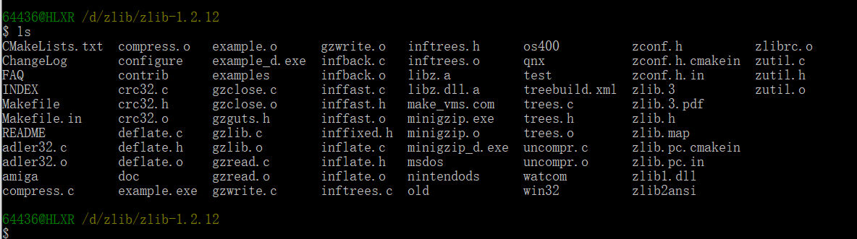

编译完成后，需要将几个文件复制到mingw中。

$ cp -iv zlib1.dll /mingw/bin  
$ cp -iv zconf.h zlib.h /mingw/include  
$ cp -iv libz.a /mingw/lib  
$ cp -iv libzdll.a /mingw/lib/libz.dll.a

1. 编译libxml2

之前我们已经下载好源码，现在我们根据步骤编译。

1. ./configure生产编译文件。

根据网上找到的编译命令，要去掉python部分，./configure --without-python。这一步在我当前2.9.9下面可以正常执行。

1. 执行make命令。
2. 出现第一个问题，fcntl的问题，这个问题在[Issues · GNOME / libxml2 · GitLab](https://gitlab.gnome.org/GNOME/libxml2/-/issues)上面有记录，所以按照上面的解决思路可以通过。
3. 继续make，这时候会发现一个aclocal的错误。需要在编译前执行autoreconf命令，会加载缺失的文件，一些m4的文件。

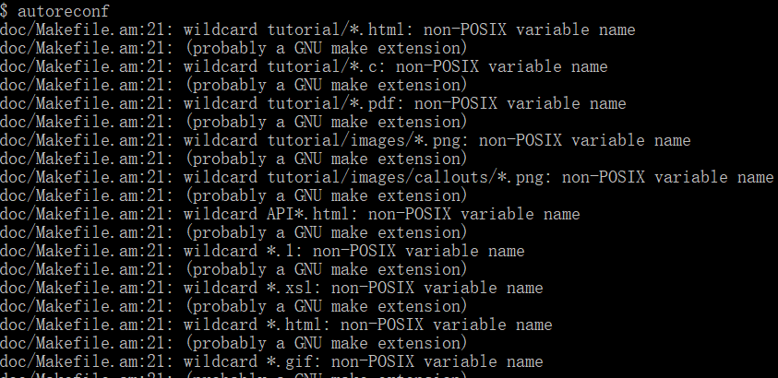

1. 继续make，这时候会出现一个如下错误：

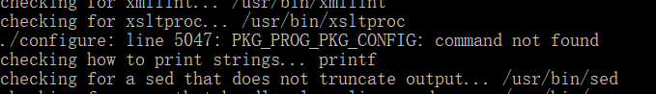

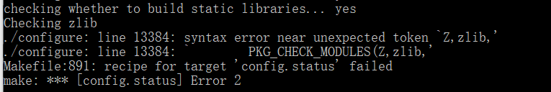

我继续在那个源码上查看issue，发现也由此类似的问题，[autogen.sh should check pkg-config's presence (#21) · Issues · GNOME / libxml2 · GitLab](https://gitlab.gnome.org/GNOME/libxml2/-/issues/21)

主要是缺少一个pkg-config这个东西，所以我们需要安装。

1. Pkg-config安装

这个网上又很多安装教程，主要是把现成的库拿来使用，

本文假设你已安装MinGW环境目录为C:\MinGW\bin

在http://ftp.gnome.org/pub/gnome/binaries/win32/dependencies/下载pkg-config_0.26-1_win32.zip，解压后将bin/pkg-config.exe 拷贝到C:\MinGW\bin

下载gettext-runtime_0.18.1.1-2_win32.zip提取bin/intl.dll到 C:\MinGW\bin

在http://ftp.gnome.org/pub/gnome/binaries/win32/glib/2.28  
下载glib_2.28.8-1_win32.zip提取bin/libglib-2.0-0.dll到C:\MinGW\bin  
至此pkg-config工具已经安装完成

使用命令pkg-config –version可以验证是否成功。

当然也可以自己编译。

安装完pkg以后，还需要设置一下pkg的路径，就是能让pkg找到你要编译的库的pc文件，libxml2的pc文件就在那个目录下。

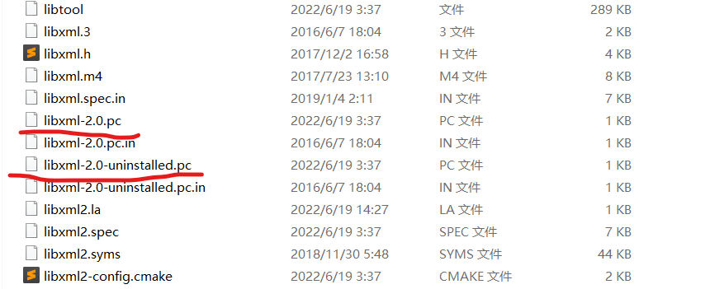

命令就是这个：

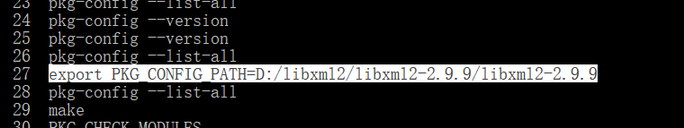

1. Pkg.m4

到此，似乎所有的准备工作已经完成，但是当我在编译的时候还是报之前相同的错误，这个地方卡了我很久，我以为没有安装成功，但是却一直出错，在晚上查阅资料发现，需要一个命令autoconf -I /mingw/share/aclocal，这个命令是将pkg需要的m4文件找到，但是我执行完之后发现依然不行，难道我没有那个pkg.m4文件，所以通过aclocal --print-ac-dir命令定位aclocal需要执行的目录，发现C:\MinGW\share\aclocal下没有pkg.m4，在网上搜索，都说是pkg-config自动生成，无语了，我这个之前就没有，所以我在网上下载了pkg-config的源码包，在其中找到一个pkg.m4的文件，copy到那个目录下，然后执行如下步骤：

./autogen.sh //这个是检测你所有的m4的包是否完整

Make

执行后，能顺利生成libxml2.a文件。Copy带mingw的lib下面。

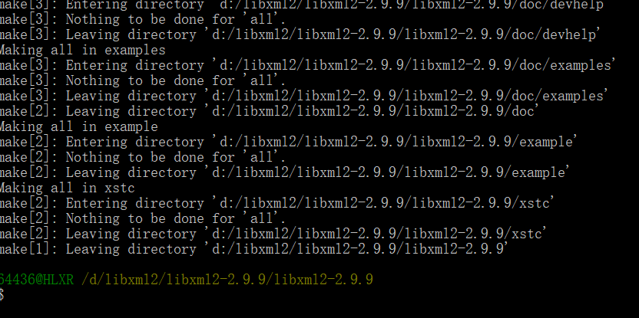

至此，终于完成。

1. 验证libxml2是否可行

在libxml2里面有一个example，拿来测试一下。

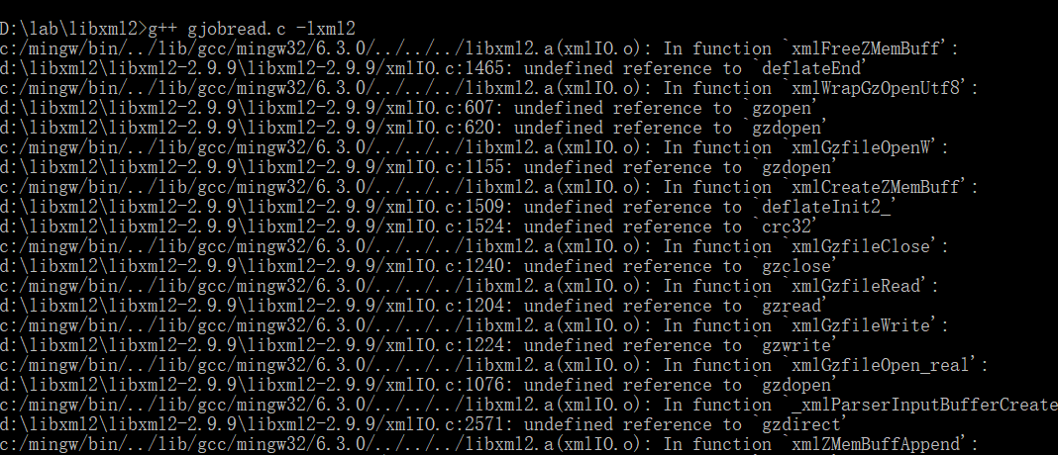

一大堆问题，应该是链接库的问题，正常的情况下编译libxml2能过，不应该在缺少支持。最终把所有依赖库全部补上。

gcc -o example gjobread.c -lxml2 -lz -liconv -lws2_32 -lwsock32（可不加）



成功编译。

执行

